Presseinformation
Wandern mit Kindern leicht gemacht –
mit der richtigen Trage
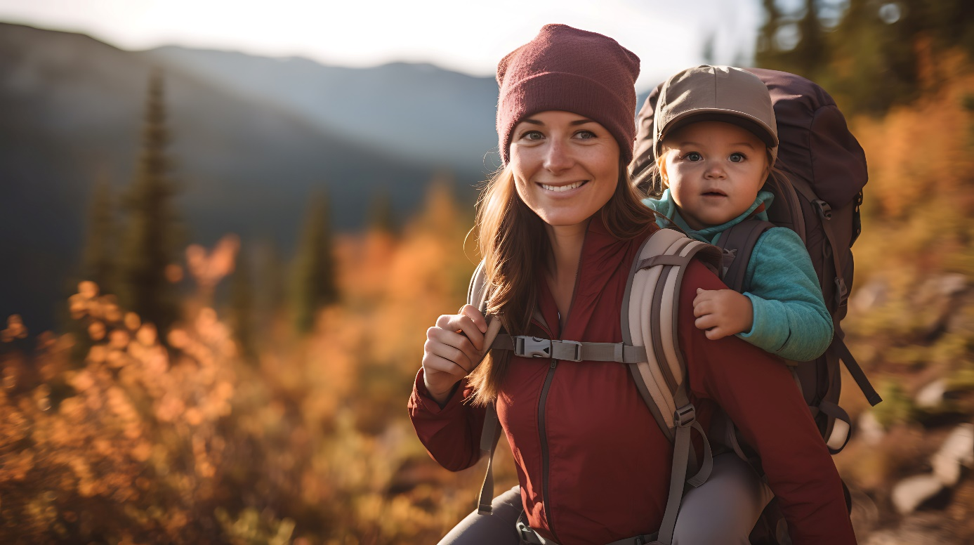
Wandern mit Kindern kann ein besonderes Erlebnis sein – entscheidend ist die Wahl der richtigen Trage.

Bremervörde, 26. September 2023 – Goldenes Licht, bunte Blätter, schöne Aussichten: Der Herbst ist die beste Jahreszeit zum Wandern. Auch wanderbegeisterte Eltern lockt es jetzt raus in die Natur. Gemeinsam mit Kindern die Berge zu erkunden, ist ein besonderes Erlebnis. Die richtige Baby- oder Rückentrage sorgt dafür, dass sowohl der Nachwuchs als auch das elterliche Kreuz die Tour gut mitmachen. „Ein guter Sitz der Trage ist nicht nur für Eltern mit Rückenproblemen wichtig“, sagt Dr. Heike Streicher, Sportwissenschaftlerin an der Universität Leipzig. Die Expertin für Rückengesundheit bei der Aktion Gesunder Rücken (AGR) e. V. gibt Tipps, worauf Eltern achten sollten.

Egal ob Jung oder Alt, im Herbst zieht es viele in die Berge. Laut Umfragen des Meinungsforschungsinstituts Allensbach wandern knapp 8 Millionen Menschen in Deutschland häufig, mehr als 31 Millionen ab und zu. Sie tun damit ihrer Gesundheit viel Gutes: Wer in die Bergschuhe schlüpft, verbrennt Kalorien, beugt Herz-Kreislauf-Erkrankungen vor und verbessert die Ausdauer. Auch der Psyche tut die Bewegung an der frischen Luft gut, wie eine Studie des Deutschen Wanderverbands zeigt.
Rückentragen für Kinder – neuer Komfort und ergonomische Tragetechnik
Wer mit Babys oder Kleinkindern entspannt die Berge erkunden will, dem helfen ergonomisch geformte Tragen. Sobald das Kind selbstständig sitzen kann, sind Rückentragen, sogenannte Kraxen, eine sinnvolle Alternative zum Kinderwagen. Früher bestanden Kraxen nur aus einem Metallgestell mit einem Stoffsitz darin. Heute gibt es zahlreiche moderne Rückentragen auf dem Markt. Eltern sollten bei der Auswahl des richtigen Produktes vor allem auf Tragekomfort, Sitzposition des Kindes und Strapazierfähigkeit achten.
„Ein guter Sitz der Trage ist nicht nur für Eltern mit Rückenproblemen wichtig. Träger und Gurte sollten gut gepolstert sein, damit sich der Druck auf Schultern und Rücken verteilt. Durch körpernahes Tragen und einen festen Sitz um die Hüfte kann viel Last von der Wirbelsäule ferngehalten werden“, sagt Dr. Heike Streicher, Sportwissenschaftlerin an der Universität Leipzig und AGR-Expertin. Die Aktion Gesunder Rücken (AGR) e. V. informiert und berät Verbraucherinnen und Verbraucher zum Thema Rückengesundheit und zeichnet als Orientierungshilfe rückenfreundliche Produkte mit dem AGR-Gütesiegel aus. Die unabhängige Prüfkommission besteht aus Ärztinnen und Ärzten sowie Therapierenden verschiedener Fachgebiete.
Damit sich auch das Kind wohlfühlt, sollte die Sitzposition seinem Alter und Körpergröße angemessen einstellbar sein. Außerdem sollten Eltern ihr Kind im Auge behalten und ihm regelmäßige Pausen gönnen.
Wichtig sei auch das richtige Aufsetzen der Kraxe, so die Expertin: „Die Rückentrage sollte bestenfalls fest auf einem Tisch stehen. Im Anschluss heben Sie das Kind hinein und schnallen es an. Dann stellen Sie sich mit dem Rücken vor die Trage, streifen die Schultergurte über und richten sich langsam auf. Achten Sie dabei auf einen festen, hüftbreiten Stand und einen geraden Rücken, sonst können schwere Rückenschäden entstehen“, sagt Sportwissenschaftlerin Streicher.
Wandern mit Baby ohne Rückenschmerzen – mit der richtigen Babytrage
Babys und Kleinkinder ab etwa 3,5 kg Körpergewicht, die noch nicht sitzen können, sind beim Wandern am besten in speziellen Babytragen aufgehoben. Diese können sowohl vor dem Bauch als auch auf dem Rücken getragen werden. Auch hier sorgen ausreichend gepolsterte, einstellbare Gurte und unterschiedliche Passformen sowie ein geringes Eigengewicht dafür, dass die Tragehilfe nicht zur Qual für das Kreuz der Eltern wird.
Bei den Babys sorgt die sogenannte Anhock-Spreiz-Haltung für Wohlbefinden und eine gesunde Entwicklung der Hüftgelenke und der Wirbelsäule. Der Beinbereich sollte beidseitig gepolstert sein, eine verstellbare Kopfstütze schützt den Kopf, ohne die Sicht des Babys einzuschränken.
Weitere Empfehlungen zu Rückentragen für Kleinkinder, aber auch zu Babytragen, Kinderwagen und Autokindersitze sowie zu rückenfreundlichen Produkten mit dem AGR-Gütesiegel gibt es auf: www.agr-ev.de/unterwegs-kind-und-baby.

Pressekontakt
Lara Meyer
Aktion Gesunder Rücken e. V.
Stader Straße 6
27432 Bremervörde
Tel: +49 4761 926358315
E-Mail: lara.meyer@agr-ev.de

Gerne stellen wir Ihnen weitere Informationen und Bilder zur Verfügung und vermitteln Ihnen Interviews mit anerkannten Expertinnen und Experten. Kontaktieren Sie uns jederzeit.

Die Aktion Gesunder Rücken e. V. (AGR) fördert seit ihrer Gründung 1995 die Rückengesundheit. Der unabhängige Verein mit Sitz in Bremervörde (Niedersachsen) zeichnet besonders rückengerechte Produkte in Kooperation mit medizinischen Fachgesellschaften mit dem AGR-Gütesiegel aus. Die Aktion Gesunder Rücken arbeitet eng mit unabhängigen Expertinnen und Experten aus Medizin und Forschung zusammen, um Fachhandel und Therapierende zum Thema Ergonomie und Rückengesundheit zu schulen sowie Verbraucher rund um die Vermeidung von Rückenschmerzen zu informieren. www.agr-ev.de
Das AGR-Gütesiegel „Geprüft & empfohlen“ wurde von der AGR gemeinsam mit den beiden größten deutschen Rückenschulverbänden als Entscheidungshilfe für Verbraucherinnen und Verbraucher entwickelt. Damit zeichnet der Verein Produkte aus, die von einer unabhängigen Prüfkommission aus Ärztinnen und Ärzten sowie Therapierenden verschiedener Fachgebiete nach strengen Kriterien als besonders rückengerecht bewertet wurden. Die Qualität und Aussagekraft des AGR-Gütesiegels wurde vom Bundesverband Verbraucherinitiative e. V. auf dem Verbraucherportal Label-online.de mit der höchsten Auszeichnung „besonders empfehlenswert“ bewertet. Das AGR-Gütesiegel und der Prüfprozess wurden zudem vom „Amt der Europäischen Union für geistiges Eigentum“ (EUIPO) genau unter die Lupe genommen und 2022 als seriös und vertrauenswürdig ausgezeichnet. Es ist somit eines der wenigen Gütesiegel, das diese hochwertige internationale Auszeichnung als EU-Gewährleistungsmarke erhalten hat. Weitere Informationen zum AGR-Gütesiegel sowie eine Übersicht zu den geprüften Produkten gibt es unter www.agr-ev.de/produkte.
**Servicebox**
Die ideale Kraxe für Wandertouren mit Kindern
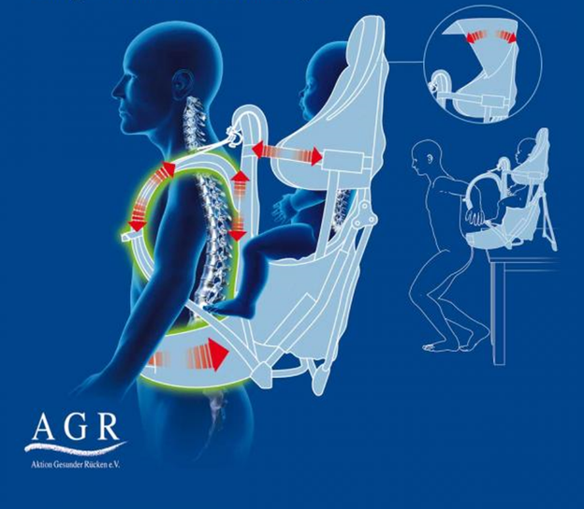
Gute Rückentragen bieten Einstellmöglichkeiten für kompaktes und damit rückenschonendes Tragen. Wichtig ist auch, die Kraxe rückengerecht aufzusetzen. (Bildquelle: Aktion Gesunder Rücken e. V.)
Wer sich eine Rückentrage für Kinder kaufen möchte, sollte laut Dr. Heike Streicher, Sportwissenschaftlerin und AGR-Expertin für Rückengesundheit, bei der Auswahl einiges beachten:
Sicherheit: Eine Kraxe eignet sich, sobald das Kind selbstständig sitzen kann. Sie sollte über ein stabiles Gestell und gut gepolsterte Gurte verfügen, die das Kind sicher an Ort und Stelle halten und nicht einschneiden.
Sitz des Kindes: Am besten hat das Kind eine gute Sicht nach vorne. Dann muss es den Kopf nicht ständig drehen und belastet so seine Nackenmuskulatur nicht einseitig. Es sollte also ausreichend hoch sitzen. Eine Rückenstütze schützt die Wirbelsäule des Kindes. Die Beine sollten nicht durchgestreckt sein oder nach unten hängen, sondern in Fußschlaufen ruhen.
Komfort: Sowohl für das Kind als auch für die Eltern sollte ein hohes Maß an Tragekomfort gewährleistet sein. Verstellbare Gurte, gepolsterte Sitzflächen und Rückenstützen tragen dazu bei, dass sich das Kind wohlfühlt und die Eltern auch auf längeren Strecken keine unangenehmen Druckpunkte spüren.
Gewicht und Traglast: Die Kraxe sollte leicht genug sein, damit der Tragende diese auch zusammen mit dem Gewicht des Kindes und weiterem Gepäck wie Trinkflasche und Regenschutz gut schultern kann.
Verstellbarkeit: Die Rückentrage muss an der Körpergröße der Mutter oder des Vaters ausgerichtet werden. Die Sitzschale des Kindes sollte nicht zu weit weg vom Körper des Erwachsenen sitzen, da sonst ein stärkerer Zug nach hinten entsteht.
Sonnen- und Regenschutz: Eine gute Kraxe hat ein verstellbares Sonnen- und Regendach, um das Kind vor Wind und Wetter zu schützen. Gerade in den Bergen oder am Meer, wo das Wetter schnell wechselt, ist das unerlässlich.
Stauraum: Zusätzlicher, leicht zugänglicher Stauraum für Wasserflaschen, Snacks, Windeln und andere wichtige Dinge kann äußerst praktisch sein – vor allem, wenn man allein wandert.
**Servicebox**
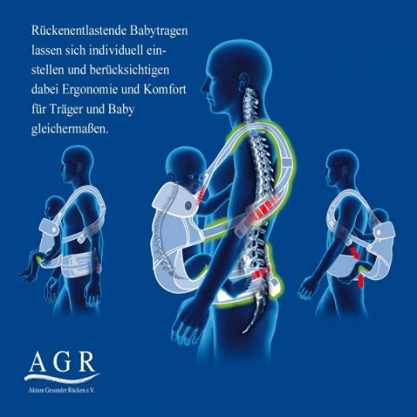
Rückenfreundliche Babytragen sorgen mit individuell einstellbaren Gurten und gepolsterten Beinbereichen für Komfort bei Eltern und Kind. Verschiedene Tragepositionen bieten die nötige Abwechslung.
(Bildquelle: Aktion Gesunder Rücken e. V.)
Checkliste für eine rückengerechte Babytrage
Wer bei der Wahl einer Babytrage auf die Kriterien der Aktion Gesunder Rücken e.V. achtet, sorgt für ein rundum Wohlfühlpaket bei Eltern und Kind:
Verstellbarkeit: Ein gut gepolstertes Gurtsystem von mindestens sechs Zentimetern Breite verteilt das Gewicht des Kindes rückenfreundlich auf Schultern, Rumpf und Becken des Trägers. Durch Einsätze oder Verstellmöglichkeiten sollte die Trage dem Entwicklungsstand des Kindes anpasst werden können.
Positionierung des Kindes: Für eine gesunde Entwicklung der Hüftgelenke und der Wirbelsäule sollte die natürliche Anhock-Spreiz-Haltung gewährleistet sein. Eine Kopf- und Nackenunterstützung ist bis zum 6. Lebensmonat notwendig und bietet dem Kind sowohl eine freie Sicht auf die Umgebung als auch eine Reizabschottung.
Komfort: Ein atmungsaktives Material und gepolsterte Beinbereiche sorgen auch auf längeren Strecken für ein angenehmes Gefühl. Außerdem sollte die Trage ein geringes Eigengewicht von höchstens einem Kilo aufweisen, um den Rücken nicht zusätzlich zu belasten.

